День молодого избирателя в Ханкайском муниципальном округе

В МБОУ СОШ № 1 села Камень-Рыболов в рамках мероприятий, посвященных Дню молодого избирателя, для учащихся 10-х классов 12 апреля 2022 года прошел классный час «Что значит быть гражданином». Учителем истории, обществознания и права Брижатой К.А. была подготовлена презентация по вопросам избирательного права, избирательного процесса и его участников. В обсуждении данной темы принимала участие заместитель председателя участковой избирательной комиссии избирательного участка № 2904 О.В. Коцко. В ходе мероприятия учащиеся познакомились с принципами и задачами проведения выборов, узнали о порядке голосования, рассмотрели этапы избирательного процесса.
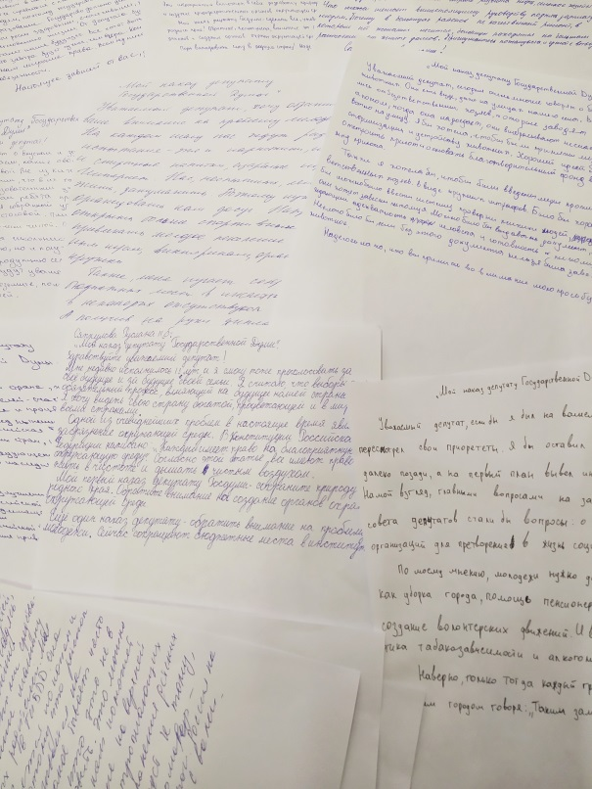
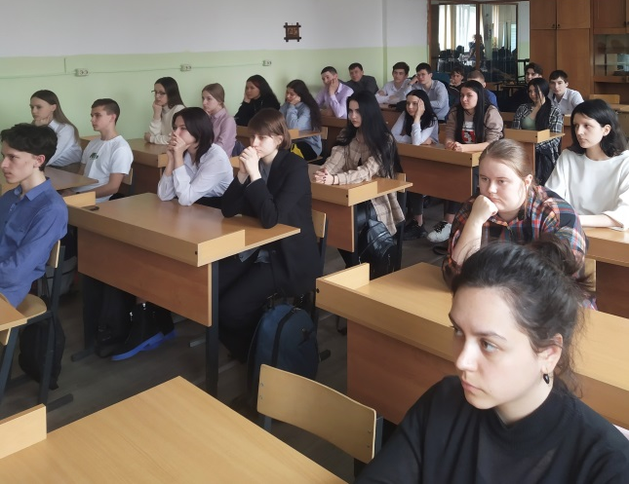

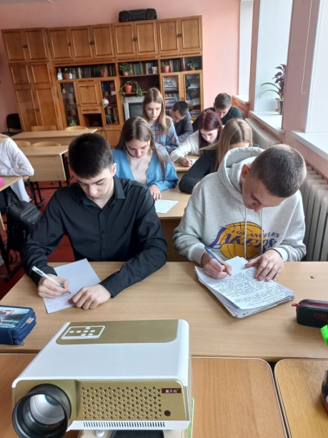

В заключение классного часа был проведен конкурс сочинений «Мой наказ депутату Государственной Думы», которые ребята написали заранее на уроках русского языка под руководством учителей Е.А. Королевой и Н.В. Волохович. В своих сочинениях ребята обращали внимание на необходимость решения проблем экологии, образования, молодежной политики, безопасности граждан, а так же были затронуты вопросы отношения человека к животным.

